CONTENIDO

Introducción

- Objetivo
- Información Institucional
- Clientes Institucionales
- Análisis de debilidades
- Análisis de fortalezas
- Evaluación y resultados de la Audiencia Pública de Rendición de Cuentas 2016
- Recomendaciones

INTRODUCCIÓN

Acorde con el documento denominado “Estrategias para la construcción del plan anticorrupción y de atención al ciudadano”, la rendición de cuentas como proceso transversal y permanente se fundamenta en tres elementos o dimensiones:

El elemento información se refiere a la generación de datos y contenidos de la gestión, el resultado de la misma y el cumplimiento de sus metas misionales y las asociadas con el plan de desarrollo nacional, departamental o municipal, así como la disponibilidad, exposición y difusión de datos estadísticas o documentos por parte de las entidades públicas. Los datos y los contenidos debe cumplir principios de calidad disponibilidad y oportunidad para llegar a todos los grupos poblacionales y de interés.

Esta información debe ser en lenguaje comprensible al ciudadano lo cual implica generar información de calidad para que sea oportuna, objetiva, veraz, completa, reutilizable, procesable y disponible en formatos accesibles.

El elemento dialogo se refiere a la sustentación, explicaciones y justificciones o respuestas de la administración ante las inquietudes de los ciudadanos relacionadas con los resultados y decisiones.
Estos dialogos pueden realizarse a través de espacios(bien sea presenciales-generales, por segmentos o focalizados, virtuales por medio de nuevas tecnologias) donde se mantiene un contacto directo con la población).

El elemento incentivo se refiere a premios y controles orientados a reforzar el comportamiento de servidores públicos y ciudadanos hacia el proceso de rendición de cuentas. Se trata entonces de planear acciones que contribuyan a la interacción de la cultura de rendición de cuentas en los servidores públicos y en los ciudadanos mediante la capacitación, el acompañamiento y el reconocimiento de experiencias.

Así mismo a partir de la identificación de los diferentes clientes establecidos y del analisis cuantitativo y cualitativo realizado en la evaluación de la Audiencia Pública de Rendición de Cuentas realizada en la vigencia 2017, esta información nos servirá como insumo en la planeación de la estrategia de rendición de cuentas establecida en la guía de rendición de cuentas de la Policía Nacional para la vigencia 2018.

Es de anotar que a partir del 13 de diciembre de 2016 se define la Guía de Rendición de Cuentas de la Policía, es el documento que establece la estrategia de rendición de cuentas en la Policía Nacional y orienta a los funcionarios de la institución en el cumplimiento de la misma, esta guía establece lineamientos para realizar la rendición de cuentas en las diferentes unidades policiales de la Institución; y se reconocen 17 acciones de rendición de cuentas a nivel Institucional.

1. OBJETIVO

Este diagnostico y evaluación de la rendición de cuentas de la Policía Nacional, tiene por objeto realizar el analisis de las actividades de planificación y seguimiento a la estrategia de rendición de cuentas realizada en la vigencia 2017, teniendo en cuenta que los mecanismos utilizados y fuentes o acciones de rendición de cuentas estas enmarcados en la guía de rendición de cuentas institucional estructurada bajo la metodologia dispuesta por el Departamento Administrativo de la Función Publica en el Manual Único de Rendición de Cuentas mediante la implementación del Modelo Integrado de Planeación y Gestión MIPG. Compromete a todas las unidades de la institución, para efectos de lineamientos y consolidación a la Dirección de Seguridad Ciudadana – DISEC como gerente de la política de participación ciudadana, Oficina de Comunicaciones Estratégicas - COEST,Inspección General- INSGE, Secretaría General - SEGEN y Oficina de Planeación – OFPLA , Oficina de Telemática, Dirección de Sanidad como dependencias aportantes a la estrategia de rendición de cuentas.

2. INFORMACIÓN INSTITUCIONAL

Institución | Policía Nacional de Colombia
Sede principal | Calle 59 26-21 CAN
Ciudad | Bogotá D.C.
Representante Legal | General Jorge Hernando Nieto Rojas
Correo electrónico | lineadirecta@policia.gov.co

3. GRUPOS SOCIALES OBJETIVO O CLIENTES INSTITUCIONALES

Son los sectores sociales o grupos de clientes hacia los que la Institución focaliza sus esfuerzos y pretende atender de forma destacada.

Grupos Sociales Objetivo o Clientes de la Policía Nacional
GRUPOS SOCIALES OBJETIVO O CLIENTES
Comunidad | Población | General
 | Organizada | Gremios, asociaciones y sector productivo
 |  | Medios de comunicación
 | Internacional | Policías de otros países
 |  | Organismos multilaterales
Estado | Ramas del poder público | Ejecutiva
 |  | Judicial
 |  | Legislativa
 | Órganos de control | Órganos de control
Comunidad policial | Usuarios | Personal activo
 |  | Personal en uso de buen retiro y pensionados

4. ANALISIS DE DEBILIDADES

Realizadas todas las actividades de rendición de cuentas y a pesar de todos los esfuerzos se evidenciaron las siguientes debilidades:

- Realizada la planificación de la Audiencia Pública de Rendición de Cuentas para el día 23/02/2017 a las 10:00 horas y de haber establecido el auditorio “General Francisco de Paula Santander” ubicado en las instalaciones de la Dirección General de la Policía Nacional, se determinó el día anterior el cambio de horario para las 08:00, motivo que generó traumatismos con los ciudadanos invitados, algunos de ellos no alcanzaron a asistir y su gran mayoría llegaron tarde.

- El Modelo Integrado de Planeación y Gestión Pública MIPG, contempla muchas actividades que no se pueden realizar por la misma naturaleza de la institución, y al momento de ser evaluados con el Formulario Único de Avances de la Gestión, se desprenden una serie de recomendaciones para la mejora, que no se pueden realizar.

- A pesar que se solicitó presupuesto específico para la rendición de cuentas no fue asignado.

- Es necesario que se realice más acompañamiento por las entidades responsables de los temas que componen el Modelo Integrado de Planeación y Gestión Pública MIPG.

- Hubo poca participación ciudadana por los canales dispuestos por la institución.

- Las solicitudes realizadas por los ciudadanos en las diferentes interacciones son de difícil cumplimiento por que los temas solicitados comprometen a otras entidades del estado como ministerios, alcaldías etc. Quienes deben poner de su parte para solucionar esos problemas.

5. ANALISIS DE FORTALEZAS

Entre las fortalezas Institucionales evidenciadas, tenemos aspectos tales como:

- La estrategia Rendición de Cuentas se encuentra documentada en la guía de rendición de cuentas de la institución en su última versión.

- Se realizó a buen término la audiencia pública de rendición de cuentas institucional con 136 PQRS las cuales se les dio el tratamiento acorde con los tiempos de ley y lineamientos institucionales logrando reunir 6.976 participantes a nivel nacional (373 ciudadanos representando el lleno total del auditorio principal de la Dirección General de Policía Nacional “General Francisco de paula Santander” y por medios electrónicos se contó con la participación de 6.603 ciudadanos) representantes de todos los grupos de interés(poblaciones vulnerables, gremios, entidades político administrativas, comunidades indígenas, entidades estatales, representantes diplomáticos, veedurías ciudadanas y ciudadanos en general) de todo el país.

- Se ha seguido fortaleciendo los espacios de interacción ciudadana lo que permite establecer más las acciones de rendición de cuentas presentes e identificadas en la institución.

- La Policía Nacional ha aumentado el compromiso, por cumplir las disposiciones que, en materia de gestión pública, dispone el Gobierno Nacional a través del Modelo Integrado de Planeación y Gestión Pública MIPG.

- La Policía Nacional se encuentra certificada con la norma NTCGP 1000 2009, lo que permite generar acciones para satisfacer las necesidades y expectativa de todos nuestros clientes. La Audiencia Pública Institucional es lidera directamente por la Dirección y Subdirección General, a través de la Oficina Asesora Planeación.

- Se ha fortalecido la utilización del Balance Integral de Desempeño Institucional BADIN, como una herramienta metodológica que permite fortalecer la rendición de cuentas e interacción entre Policía-Comunidad-Autoridades, a través de la difusión de la gestión integral de las unidades policiales de manera sintetizada, articulada y equilibrada en cada vigencia.

- Se cuenta con una oficina de comunicaciones estratégicas, la cual pone a disposición la plataforma integral de medios a nivel interno y externo, con el fin de aumentar positivamente la estrategia de rendición de cuentas institucional.

Vigencia 2015

Actividad | 1er Trimestre | 2º Trimestre | 3er Trimestre | 4º Trimestre | Responsable
Peticiones ciudadanas encontradas en la base de datos del aplicativo SIPQRS | 15.435 | 15.038 | 14.928 | 11.799 | Inspección General
Usuarios Microsoft Lync 2013 | 18.000 | 18.000 | 18.000 | 18.000 | Oficina de Telemática
Transacciones Microsoft Lync 2013 (Videoconferencias) | 0 | 9.481 | 20.431 | 15.210 | Oficina de Telemática
Cuentas de usuario correo Exchange | 14.668 | 15.172 | 15.061 | 15.104 | Oficina de Telemática
Transacciones correo Exchange | 49.462.769 | 51.162.336 | 42.252.673 | 38.111.036 | Oficina de Telemática
Cuentas de usuario correo institucional | 157.468 | 160.539 | 160.169 | 159.057 | Oficina de Telemática
Transacciones correo institucional | 24.589.652 | 36.484.737 | 34.121.829 | 36.910.176 | Oficina de Telemática
Número encuentros comunitarios | 942 | 862 | 834 | 525 | Dirección de Seguridad ciudadana
Asistentes a los encuentros comunitarios | 24.944 | 24.412 | 23.249 | 21.524 | Dirección de Seguridad ciudadana
Foro | 0 | 0 | 0 | 3 | Oficina de comunicaciones estratégicas
Red de emisoras | 408 | 748 | 726 | 441 | Oficina de comunicaciones estratégicas
Ruedas de prensa | 32 | 41 | 34 | 18 | Oficina de comunicaciones estratégicas
Noticiero vocación policial | 27 | 13 | 13 | 11 | Oficina de comunicaciones estratégicas
Programa seguridad al día | 448 | 441 | 0 | 0 | Oficina de comunicaciones estratégicas
Revista Policía Nacional | 0 | 1 | 1 | 2 | Oficina de comunicaciones estratégicas
Periódico Policía Nacional de Colombia | 1 | 1 | 1 | 1 | Oficina de comunicaciones estratégicas
Interacción en redes sociales | 6.059 | 6.236 | 5.531 | 3.614 | Oficina de comunicaciones estratégicas
Contenidos POLIRED | 284 | 363 | 323 | 181 | Oficina de comunicaciones estratégicas
Consultas funcionarios en la POLIRED | 4.634.437 | 4.906.899 | 4.773.145 | 249.062 | Oficina de comunicaciones estratégicas
Contenidos página Web | 897 | 973 | 805 | 639 | Oficina de comunicaciones estratégicas
Consultas ciudadanas en la página web | 11.181.948 | 9.971.317 | 5.649.610 | 5.649.610 | Oficina de comunicaciones estratégicas
Boletín | 32 | 303 | 218 | 324 | Oficina de comunicaciones estratégicas
Peticiones ciudadanas | 9.443 | 6.030 | 7.862 | 6.278 | Secretaría General

Vigencia 2016

Actividad | 1er trimestre | 2° trimestre | 3er trimestre | 4° trimestre | Responsable
Boletines de prensa | 295 | 297 | 39 | 33 | Oficina de comunicaciones estratégicas
Ruedas de prensa | 25 | 21 | 11 | 12 | Oficina de comunicaciones estratégicas
twitter | Contenidos 4399  Interacción 48.940 | Contenidos 7.854  Interacción 29.727 | Contenidos 904.731  Interacción 27.905 | Contenidos  4.672  Interacción 8.322 | Oficina de comunicaciones estratégicas
Facebook | Contenidos 379  Interacción 221.598 | Contenidos 394  Interacción 59.317 | Contenidos 381  Interacción 44.426 | Contenidos 369  Interacción 37.406 | Oficina de comunicaciones estratégicas
YouTube | Contenidos 102  Interacción 318 | Contenidos 104  Interacción 286 | Contenidos 68  Interacción 347 | Contenidos 75  Interacción 252 | Oficina de comunicaciones estratégicas
Página web | Contenidos 895  Interacción 6.097.783 | Contenidos 830  Interacción 5.257.453 | Contenidos 752  Interacción 5.331.253 | Contenidos 642  Interacción  2.603.498 | Oficina de comunicaciones estratégicas
Polired | Contenidos 346  Interacción 4.849.427 | Contenidos 254  Interacción 95.820 | Contenidos 353  Interacción 2.766.439 | Contenidos 346  Interacción  2.486.386 | Oficina de comunicaciones estratégicas
Noticiero vocación policial | 13 emisiones | 15 emisiones | 13 emisiones | 15 emisiones | Oficina de comunicaciones estratégicas
Usuarios Skype | 18.000 | 18.000 | 18.000 | 18.000 | Oficina de Telemática
Videoconferencias realizadas | 6.702 | 7.860 | 17.156 | 17.861 | Oficina de Telemática
Cuentas dominio policía.gov.co | Enero  15.011  Febrero  14.963  Marzo  15.060 | Abril 15.187  Mayo 15.819  Junio 15.265 | Julio 15.137  Agosto 15.258  Septiembre 15.298 | Octubre 15.347  Noviembre 15.552  Diciembre 15.258 | Oficina de Telemática
Cantidad de correos recibidos y enviados dominio policía.gov.co | Enero 17.288.048  Febrero 16.791.195  Marzo 17.784.901 | Abril 16.738.836  Mayo 11.038.956  Junio 14.804.333 | Julio 14.546.719  Agosto 14.206.431  Septiembre 12.995.400 | Octubre 14.553.691  Noviembre 16.515.438  Diciembre 13.927.623 | Oficina de Telemática
Cuentas dominio correo.policia.gov.co | Enero 157.738  Febrero 161.492  Marzo 162.746 | Abril 162.358  Mayo 160.942  Junio 160.680 | Julio 160.560  Agosto 179.098  Septiembre 179.176 | Octubre 1176.684  Noviembre 177.099  Diciembre 176.046 | Oficina de Telemática
Cantidad de correos recibidos y enviados dominio correo.policia.gov.co | Enero 113.891.227  Febrero 14.564.209  Marzo 15.713.804 | Abril 14.647.973  Mayo 18.928.426  Junio 17.317.557 | Julio 14.415.211  Agosto 14.038.144  Septiembre 14.721.485 | Octubre 2.820  Noviembre 2.633  Diciembre 1.235 | Oficina de Telemática
Revista Policía Nacional | No hubo contrato | No hubo contrato | Se publicó la edición 308 | Se publicó la edición 309 | Oficina de comunicaciones estratégicas
Periódico Policía Nacional | No hubo contrato | No hubo contrato | Edición 25 | Edición 25 | Oficina de comunicaciones estratégicas
Peticiones Secretaría General | Enero 1.805  Febrero 2.528  Marzo 2.329 | Abril 2.773  Mayo 3.153  Junio 8.309 | Julio 3.288  Agosto 2.759  Septiembre 1.041 | Octubre 14.109.021  Noviembre 15.396.734  Diciembre 10.761.571 | Secretaría General
PQRS Inspección General | 13.245 | 13.739 | 14.048 | 10.137 | Inspección General
PQRS Dirección de Sanidad | 1.795 | 3.441 | 7.496 | 3.001 | Dirección de Sanidad
Cantidad encuentros comunitarios | Cantidad 649  Participación 20.610 personas  Compromisos 1.075 | Cantidad 1.085  Participación 34.846 personas  Compromisos 1.728 | Cantidad 379  Participación 12.310 personas  Compromisos 688 | Cantidad 1.768  Participación  46.978 personas | Dirección de Seguridad Ciudadana

Vigencia 2017

Actividad | 1er trimestre | 2° trimestre | 3er trimestre | 4° trimestre | Responsable
Boletines de prensa | 17 | 16 | 18 | 29 | Oficina de comunicaciones estratégicas
Ruedas de prensa | 13 | 11 | 14 | 12 | Oficina de comunicaciones estratégicas
Twitter | Contenidos 3.244  Interacción 29.353 | Contenidos 4.097  Interacción 2238.000 impresiones (por día), 43.321 retweets, 115.000 me gusta, 12.297 respuestas | Trinos 7.840  Retweets 65.074  Me gusta 168.246  Repuestas 21.147  Impresiones por día 522.000 | Contenidos trinos 2.878  Interacción 29.353  Retweets 24.925  Me gusta 165.440  Repuestas 12.860  Impresiones por día 12.860 | Oficina de comunicaciones estratégicas
Facebook | Contenidos 380  Interacción 32.853 | Contenidos 356, Interacción 49.124.522 alcance total, 25.685.510(me gusta, compartidos, comentarios), usuarios únicos. | Contenidos 435  Alcance total 79.634.867  46.958.716(me gusta, compartidos, comentarios) usuarios únicos. | Contenidos 393  Alcance total 47.374.096  104.637(me gusta, compartidos, comentarios) usuarios únicos. | Oficina de comunicaciones estratégicas
Instagram | Me gusta 534.981  Respuestas 1.126 |  |  |  | Oficina de comunicaciones estratégicas
YouTube | Contenidos 71  Interacción 648 | Contenidos 60 videos, interacción 258 comentarios, 259 me gusta, 3.717 compartidos | Videos 72  Comentarios 396  Me gusta 517  Compartidos 5.685 | Videos 45  Comentarios 332  Me gusta 4.237  Compartidos 6.103 | Oficina de comunicaciones estratégicas
Página web | Contenidos 1080  Interacción 3.732.388 | Contenidos 28 banners,1.251 noticias  Interacción 3.291.179 sesiones de usuarios | Contenidos 1204  Julio 1.089.984  Agosto 1.317.987  Septiembre 1.328.507  sesiones portal web  3.736.478 | Contenidos 463  Interacción 3.714.124 | Oficina de comunicaciones estratégicas
Polired | Contenidos 341  Interacción 5.545.189 | Contenidos 341 noticias, banners y videos  Interacción 3.074.950 | Contenidos 241  Julio 867.733  Agosto 1.239.296  Septiembre 1.883.958  Consultas 3.990.987 | Contenidos 298  Interacción 5.746.149 | Oficina de comunicaciones estratégicas
Noticiero vocación policial | 13 emisiones | 13 emisiones | 14 emisiones | 13 emisiones | Oficina de comunicaciones estratégicas
Usuarios Skype | 18.000 | 18.000 | 18.000 | 18.000 | Oficina de Telemática
Videoconferencias realizadas Skype | 8.390 | 6.946 | 7.348 | 7.299 | Oficina de Telemática
Cuentas dominio policía.gov.co | Enero 15.552  Febrero 15.303  Marzo 15.346 | Abril 15.510  Mayo 15.582  Junio 15.418 | Julio 15.527  Agosto 15.552  Septiembre 15.580 | Octubre 15.824  Noviembre 15.931  Diciembre 15.742 | Oficina de Telemática
Cantidad de correos recibidos y enviados dominio policía.gov.co | Enero 18.681.685  Febrero 14.136.932  Marzo 16.534.912 | Abril 13.428.114  Mayo 13.750.662  Junio 14.210.012 | Julio 12.714.845  Agosto 14.028.270  Septiembre15.052.624 | Octubre 13.542.477  Noviembre 13.948.715  Diciembre 10.318.243  Total 37.809.435 | Oficina de Telemática
Cuentas dominio correo.policia.gov.co | Enero 176.684  Febrero 176.224  Marzo 175.745 | Abril 15.510  Mayo 15.582  Junio 15.418 | Julio 174.590  Agosto 163.250  Septiembre 163.085 | Octubre 15.087.705  Noviembre 17.686.876  Diciembre 17.450.497  Total 50.225.078 | Oficina de Telemática
Cantidad de correos recibidos y enviados dominio correo.policia.gov.co | Enero 13.940.895  Febrero 14.218.710  Marzo 14.010.520 | Abril 15.817.081  Mayo 16.661.161  Junio 15.189.981 | Julio 16.948.831  Agosto 15.411.975  Septiembre16.516.100 | Octubre 15.087.705  Noviembre 17.686.876  Diciembre 17.450.497  Total 50.225.078 | Oficina de Telemática
Revista Policía Nacional (semestral) | No hubo contrato | Una edición con el Proceso de Modernización Institucional MTI | Tres ediciones con 105.000 ejemplares cada una |  | Oficina de comunicaciones estratégicas
Periódico Policía nacional semestral) | Una edición Código Nacional de Policía y Convivencia | Una edición Código Nacional de Policía y Convivencia | Dos ediciones con 206.000 ejemplares  Se informa sobre el proceso de modernización y transformación institucional  Se rinde homenaje a los 126 años de la Policía Nacional |  | Oficina de comunicaciones estratégicas
Peticiones Secretaría General | Enero 2.174  Febrero 2.814  Marzo 3.430  Total 8.418 | Abril 3.141  Mayo 2.958  Junio 3.131  Total 9.230 | Julio 3.272  Agosto 4.137  Septiembre 3.681  Total 11.080 | Octubre 3.767  Noviembre 2.671  Diciembre 1.581  Total 8.019 | Secretaria general
PQRS Inspección General | 15.462 | 31.795 | 15.159 | 14.245 | Inspección general
PQRS Dirección de Sanidad | 3.616 | 3.623 | 2.680 | 3.343 | Dirección de Sanidad
Cantidad encuentros comunitarios | Cantidad 1.983 Participación 56.125 personas  Compromisos comunidad 1.359 | Cantidad 2.196 Participación 57.637 personas  Compromisos comunidad 1.852 | Cantidad 2.320  Participantes 58.246  Personas  Compromisos comunidad 1.797 | Cantidad: 1.983  Participantes: 47.320  Personas  Compromisos comunidad :1.492 | Dirección de Seguridad ciudadana

- En lo concerniente a las preguntas o propuestas realizadas con motivo de la audiencia pública de Rendición de Cuentas fueran insertadas en su totalidad en el sistema de información SIPQRS establecido por la institución para atender los requerimientos ciudadanos a nivel nacional y así realizar el respectivo tratamiento acorde con la ley.

- En el siguiente comparativo se puede evidenciar el aumento en los resultados obtenidos en el diligenciamiento del FURAG de la vigencia 2015-2016 realizada por Departamento Administrativo de la Gestión Pública – DAFP.

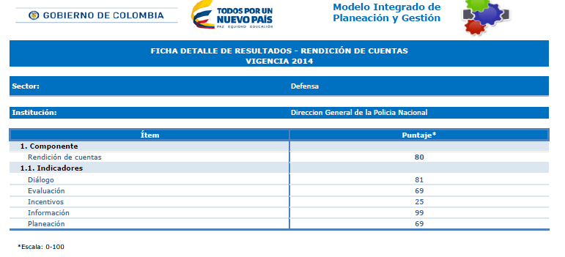
Fuente: DAFP
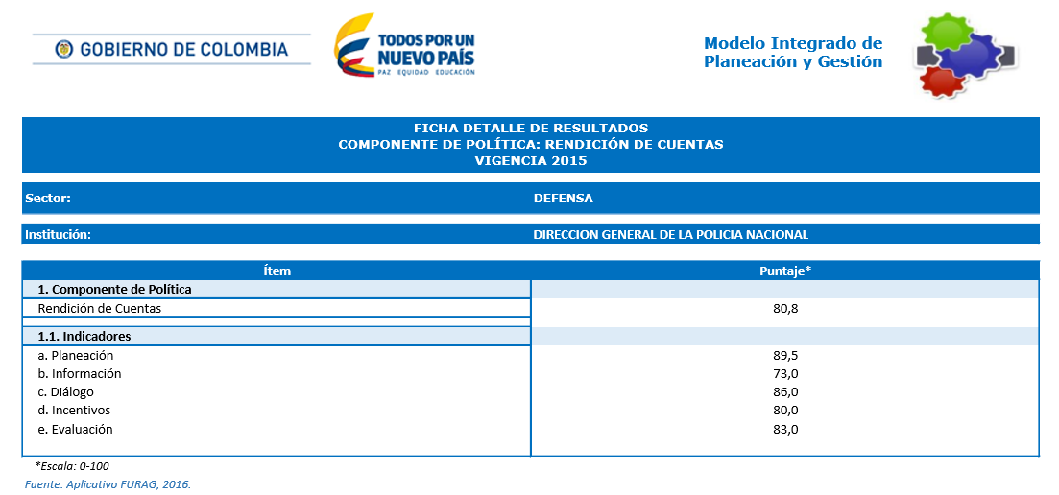

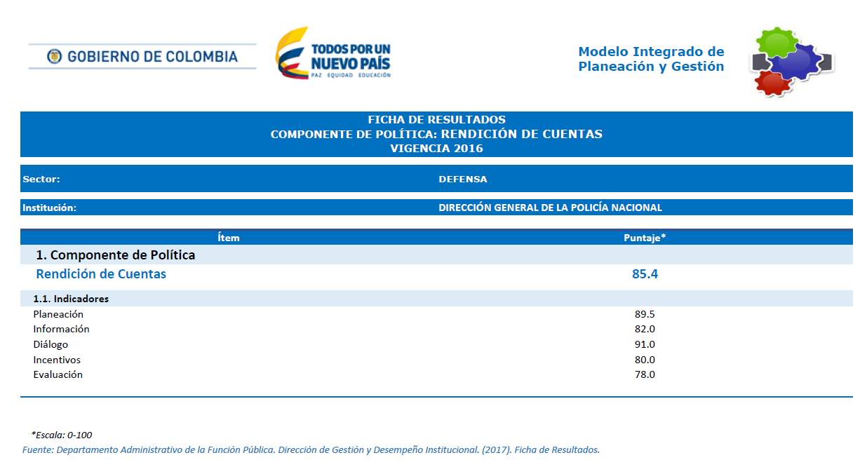
Fuentes: DAFP

6. EVALUACIÓN Y RESULTADOS DE LA AUDIENCIA PÚBLICA 2017

Informe Resultados Evaluación de la Audiencia Pública de Rendición de Cuentas

A continuación, se presentan, detallan y analizan todos y cada uno de los cuestionamientos, que hacen parte de la batería de preguntas de la encuesta, diseñada para conocer la percepción de los asistentes al evento de audiencia pública rendición de cuentas del señor Director General de la Policía Nacional de Colombia; el instrumento fue aplicado a 123 personas, quienes manifestaron lo siguiente:

- La calidad de la información que entrega o pública:

Alto | Medio | Bajo
111 | 9 | 01

- La gestión de la entidad

Alto | Medio | Bajo
97 | 21 | 01

- Su participación en la gestión de la entidad:

Alto | Medio | Bajo
81 | 31 | 08

- Transparencia en la gestión de la entidad

Alto | Medio | Bajo
95 | 23 | 0

- El impacto de los incentivos adoptados para promover la petición de cuentas

Alto | Medio | Bajo
90 | 24 | 03

- La estrategia de Rendición de Cuentas implementada

Alto | Medio | Bajo
99 | 18 | 0

- Los eventos donde se rinde cuentas (logística)

Alto | Medio | Bajo
100 | 14 | 2

- Su satisfacción por intervenir en la Rendición de Cuentas

Alto | Medio | Bajo
90 | 22 | 01

- Su satisfacción por intervenir en la toma de decisiones

Alto | Medio | Bajo
76 | 29 | 07

- Su satisfacción porque su opinión es tenida en cuenta

Alto | Medio | Bajo
81 | 24 | 06

Análisis de la evaluación de la rendición de cuentas

- Algunas de las recomendaciones y/o sugerencias manifestadas por los ciudadanos asistentes al evento, son las siguientes:

- Más personal afro descendientes en cargos visibles a nivel nacional.
- Más información de los procesos de veeduría.
- Tener en cuenta los comparativos históricos donde se pueda evaluar de manera amplia y ágil la gestión.
- Ser puntuales en el inicio del evento.
- Se recomienda un folleto con la rendición de cuentas para las distintas comunidades y así mostrar los resultados obtenidos mediante los indicadores.
- Implementar un folleto informativo sobre la rendición de cuentas a los líderes comunitarios.
- Se solicita acompañamiento en los municipios para dar a conocer la rendición de cuentas.
- Divulgar con folletos las actividades policiales y realizar campañas publicitarias.
- Las preguntas con mayor porcentaje de calificación en su orden son:
- La calidad de la información que entrega o pública con el 92%.
- Los eventos donde se rinde cuentas (logística) con el 86%.
- La estrategia de Rendición de Cuentas implementada con el 85%

- Las preguntas con menor porcentaje de calificación en su orden son:

- Su satisfacción por intervenir en la Rendición de Cuentas con el80%
- Su satisfacción porque su opinión es tenida en cuenta con el 73%
- Su satisfacción por intervenir en la toma de decisiones con el 68 %

- El evento a nivel general contó con la siguiente calificación: Alto

Conclusiones de la Audiencia Pública de Rendición de Cuentas

La Audiencia Pública de Rendición de Cuentas de la Policía Nacional de los colombianos, correspondiente a los logros y desafíos institucionales del año 2016, se orientó a la identificación de los resultados del Plan Estratégico Institucional “Comunidades Seguras y en Paz”, como línea de actuación policial hacia el desarrollo sostenible, estableciendo los siguientes aspectos:

Ofensiva integral contra el delito, a través de la identificación de acciones contra las estructuras criminales y sobre focos territoriales de criminalidad.

Política integral de transparencia, a partir del fortalecimiento de los ejes de comunicación y atención al ciudadano, así como la integración de asuntos internos, entre otras capacidades institucionales a la Inspección General de la Policía Nacional.

Policía para el posconflicto, desde la contribución para la edificación de la paz, soportado en el fortalecimiento de la seguridad urbana y rural hacia la transformación de la gestión con enfoque territorial orientado al ciudadano.

Bienestar policial, teniendo como premisa la satisfacción de las necesidades de nuestro talento humano como principal soporte para el cumplimiento de la misionalidad.

De manera complementaria, se dieron a conocer los diferentes reconocimientos por parte de la comunidad nacional e internacional, quienes avalan el desarrollo de las acciones institucionales en materia de modernización, transformación y cooperación, lo cual muestra la efectividad de nuestra Policía a partir del referenciación de lecciones aprendidas que nuestros homólogos en lo internacional, convierten en buenas prácticas.

En este escenario, se evidenció la visión prospectiva institucional, proyectada al 2030, en donde se identificaron las líneas de desarrollo soportadas en acciones de estabilización, consolidación y normalización para la transformación de las realidades de convivencia y seguridad ciudadana, como también en la capacidad de contener las nuevas amenazas que surjan en el orden de la globalización, globalización y localización.

La efectividad que hoy se sostiene en el marco de esta rendición de cuentas, está soportada en el desarrollo de procesos de evaluación y seguimiento, desde Control Interno, como una instancia independiente y autónoma, vinculada directamente a la oficina del señor Director General de la Policía Nacional y la Contraloría General de la República, como representante del control externo Estatal.

También desde lo externo, en 2016, entre 348 entidades del Gobierno Nacional, la Contaduría General de la Nación, otorgó un reconocimiento a nuestra institución, por la mejor gestión en observancia a la regulación contable y su contribución en el fortalecimiento de la cultura para la administración de los recursos públicos en el país.

Hoy nuestra Policía, en su vocación de transparencia y en cumplimiento de los lineamientos establecidos en la Ley 1474 de 2011 (estatuto anticorrupción) y el manual único de rendición de cuentas, convocó a los ciudadanos, procurando la articulación de un adecuado proceso de difusión a través de mecanismos virtuales, la red de emisoras radiales de la institución, plataformas audiovisuales e invitaciones personalizadas a diferentes entidades, asociaciones, líderes comunitarios, veedurías ciudadanas y gremios en general.

Para el desarrollo de esta audiencia pública de rendición de cuentas, se contó con la asistencia de 373 personas, además de generar su transmisión nacional a través de videoconferencia a las diferentes unidades del país.

Indicar que, durante el desarrollo del evento, surgieron preguntas formuladas por los ciudadanos, las cuales fueron resueltas por parte del señor General Jorge Hernando Nieto Rojas, nuestro Director General, así como por su equipo directivo y asesor; de igual manera, la respuesta a 98 interrogantes que fueron planteados por la ciudadanía en general, cuyas respuestas serán enviadas a través del correo electrónico de cada uno de los peticionarios de acuerdo al marco legal vigente.

Finalmente señalar que, con el propósito de generar una medición de la calidad y la claridad en el desarrollo del evento y el logro de los objetivos propuestos, se adelantó una encuesta que fue diligenciada por los asistentes, cuyo resultado quedará plasmado en el informe de evaluación que hace parte de las memorias de la rendición pública de cuentas.

Peticiones, quejas, reclamos y sugerencias

Surgieron 136 PQRS, las cuales se les dio el tratamiento acorde con los tiempos de ley y lineamientos institucionales logrando reunir 6.976 participantes a nivel nacional (373 ciudadanos representando el lleno total del auditorio principal de la Dirección General de Policía Nacional “General Francisco de paula Santander” y por medios electrónicos se contó con la participación de 6.603 ciudadanos) representantes de todos los grupos de interés(poblaciones vulnerables, gremios, entidades político administrativas, comunidades indígenas, entidades estatales, representantes diplomáticos, veedurías ciudadanas y ciudadanos en general) de todo el país.

Incentivos

- Se prestó el servicio de transporte a los ciudadanos que no contaban con transporte y se ubicaron en las diferentes localidades de Bogotá.
- Se dispuso de una estación de tinto y aromáticas.
- Se estableció un esquema de seguridad en los alrededores del lugar de la realización de la audiencia pública.
- Se estableció un instrumento de encuesta aplicada a los ciudadanos asistentes al evento con el fin de recibir sus recomendaciones y sugerencias.
- Con el fin de generar un mejor acercamiento ciudadano se asignó un personal que prestó el servicio de protocolo.
- En cumplimiento a la ley se abrieron espacios durante el evento para preguntas.
- Se dispuso de la plataforma integral de medios existente en la Policía Nacional para transmitir la audiencia pública de rendición de cuentas en directo por las emisoras de la Policía Nacional y otros medios tecnológicos.
- Asistencia y participación de los ciudadanos e integrantes de la institución a través de videoconferencia en el resto del país, ubicados en los diferentes comandos de policía metropolitana, departamento de policía y estaciones de policía.
- Se dispuso del sitio web www.policía.gov.co. y de todas las oficinas de atención al ciudadano para la recepción de propuestas y peticiones con ocasión de la realización de la Audiencia Pública de Rendición de Cuentas.

Soporte fotográfico y videos.

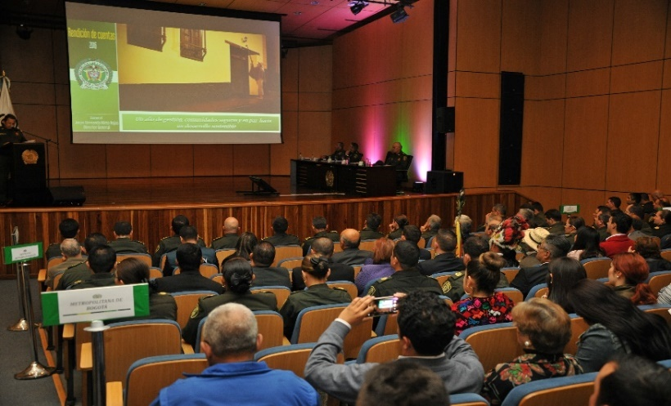
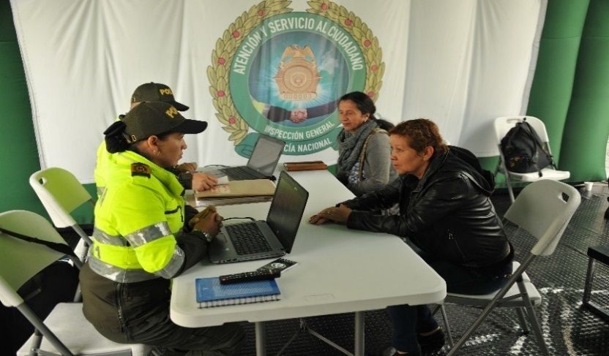

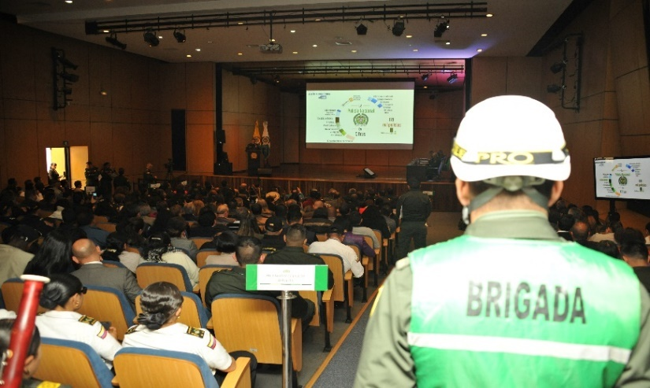

Adicionalmente como soporte documental se dejo registro en video y se puede visualizar en la cuenta oficial de la Policía Nacional del canal YouTube en la siguiente URL https://www.youtube.com/watch?v=DtPrfYsINOI y el registro fotográfico en la siguiente URL https://www.flickr.com/photos/policiacolombia/albums/72157679064934600

7. RECOMENDACIONES

- Fortalecer los espacios existentes de reunión como los encuentros comunitarios.

- Acorde con la necesidad del estado colombiano realizar la actualización de los lineamientos y fortalecer los compromisos de las dependencias responsables de dar cumplimiento a las políticas del Modelo Integrado de Planeación y Gestión Pública.

- Se hace necesario continuar con las acciones de rendición de cuentas institucionales acorde con el éxito demostrado en la vigencia anterior.

- Se considera seguir insertando en su totalidad en el sistema de información SIPQRS establecido por la institución los requerimientos ciudadanos a nivel nacional, para tener el control al cumplimiento de las respuestas de los mismos acorde con los términos de ley establecidos por la normatividad legal del país.

- Teniendo en cuenta los recortes presupuestales por austeridad del gasto realizados por el gobierno nacional a la institución, no se puede disminuir el compromiso en el cumplimiento de los objetivos de la Audiencia Pública de Rendición de Cuentas.

